
Шрамко Ю.А. 2 класс. Физическая культура. 26.05.2022
Урок №78 Тема 8 (8ч.) Физическое совершенствование
Тема. Комплексный тест-оценивание физической подготовленности:
Подтягивание или сгибание и разгибание рук.
Цель урока: повторить технику выполнения подтягивание и сгибание и разгибание рук.

-Доброе утро! Сегодня мы начнем наш урок с утренней зарядки. Утренняя зарядка поможет зарядиться энергией и хорошим настроением на весь день.
Выполнить комплекс утренней зарядки.
Зарядка- https://www.youtube.com/watch?v=oRdm-6343ok&t=1s(перейти по ссылке)
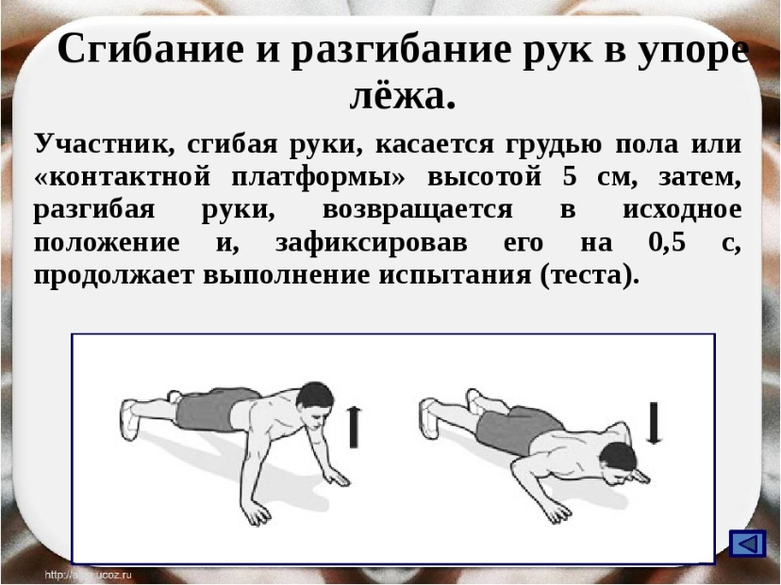
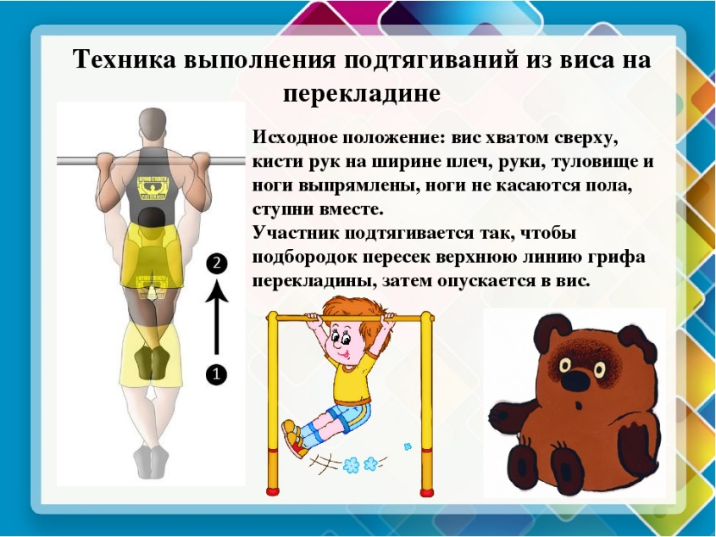
Внимательно просмотрите.

Перейдите по ссылке: https://www.youtube.com/watch?v=9Qa72Gn67nw
https://www.youtube.com/watch?v=ju3FF31_SX0

Домашнее задание.
Выполнить сгибание и разгибание рук в упоре лежа 2 подхода по 8-10 раз.

Отписаться о выполнении задания и приложить фото! Для обратной связи можно использовать электронную почту shramko.iu@yandex.ru, социальные сети ВК, ОК, мессенджеры WhatsApp и Viber.Спасибо за внимание, желаю всем успехов и здоровья, до новых встреч!

